ЗАТВЕРДЖЕНО
_
______
ІНФОРМАЦІЙНА КАРТКА
адміністративної послуги щодо
заборони вчинення реєстраційних дій

Центр надання адміністративних послуг Червоноградської міської ради ________________________________________________________________
(найменування суб’єкта надання адміністративної послуги та/або центру надання адміністративних послуг)
Інформація про суб’єкта надання адміністративної послуги
та/або центру надання адміністративних послуг
1
Місцезнаходження
80100, м.Червоноград вул.Сокальська, 1
2
3
Інформація щодо режиму Понеділок:8:00 –17:15; Вівторок: 9:00 – 20:00;
Середа: 8:00 – 17:15; Четвер: 9:00 – 17:15;
П'ятниця: 8:00 – 16:00

роботи
Телефон/факс
(довідки), Телефон/факс
03(249) 4-70-40

адреса електронної пошти адреса електронної пошти: cnap80100@ukr.net
та вебсайт
Нормативні акти, якими регламентується надання адміністративної послуги
4
5
Закони України
Закон України «Про державну реєстрацію речових прав
на нерухоме майно та їх обтяжень»
Акти Кабінету Міністрів
України
Постанова Кабінету Міністрів України від 25 грудня
2015 року № 1127 «Про державну реєстрацію речових прав
на нерухоме майно та їх обтяжень» (зі змінами);
постанова Кабінету Міністрів від 26 жовтня 2011 року
№
1141 «Про затвердження Порядку ведення Державного
реєстру речових прав на нерухоме майно» (зі змінами)
6
Акти центральних органів
виконавчої влади
Наказ Міністерства юстиції України від 21 листопада
2016 року № 3276/5 «Про затвердження Вимог до
оформлення заяв та рішень у сфері державної реєстрації
речових прав на нерухоме майно та їх обтяжень»,
зареєстровано
у
Міністерстві
юстиції
України
2
1 листопада 2016 року за № 1504/29634
Умови отримання адміністративної послуги
7
8
Підстава для отримання
адміністративної послуги
Заява власника об’єкта нерухомого майна про заборону
вчинення реєстраційних дій щодо власного об’єкта
нерухомого майна / рішення суду щодо заборони вчинення
реєстраційних дій, що набрало законної сили
Вичерпний перелік
заява власника об’єкта нерухомого майна про заборону
документів, необхідних для вчинення реєстраційних дій щодо власного об’єкта
отримання адміністративної нерухомого майна;
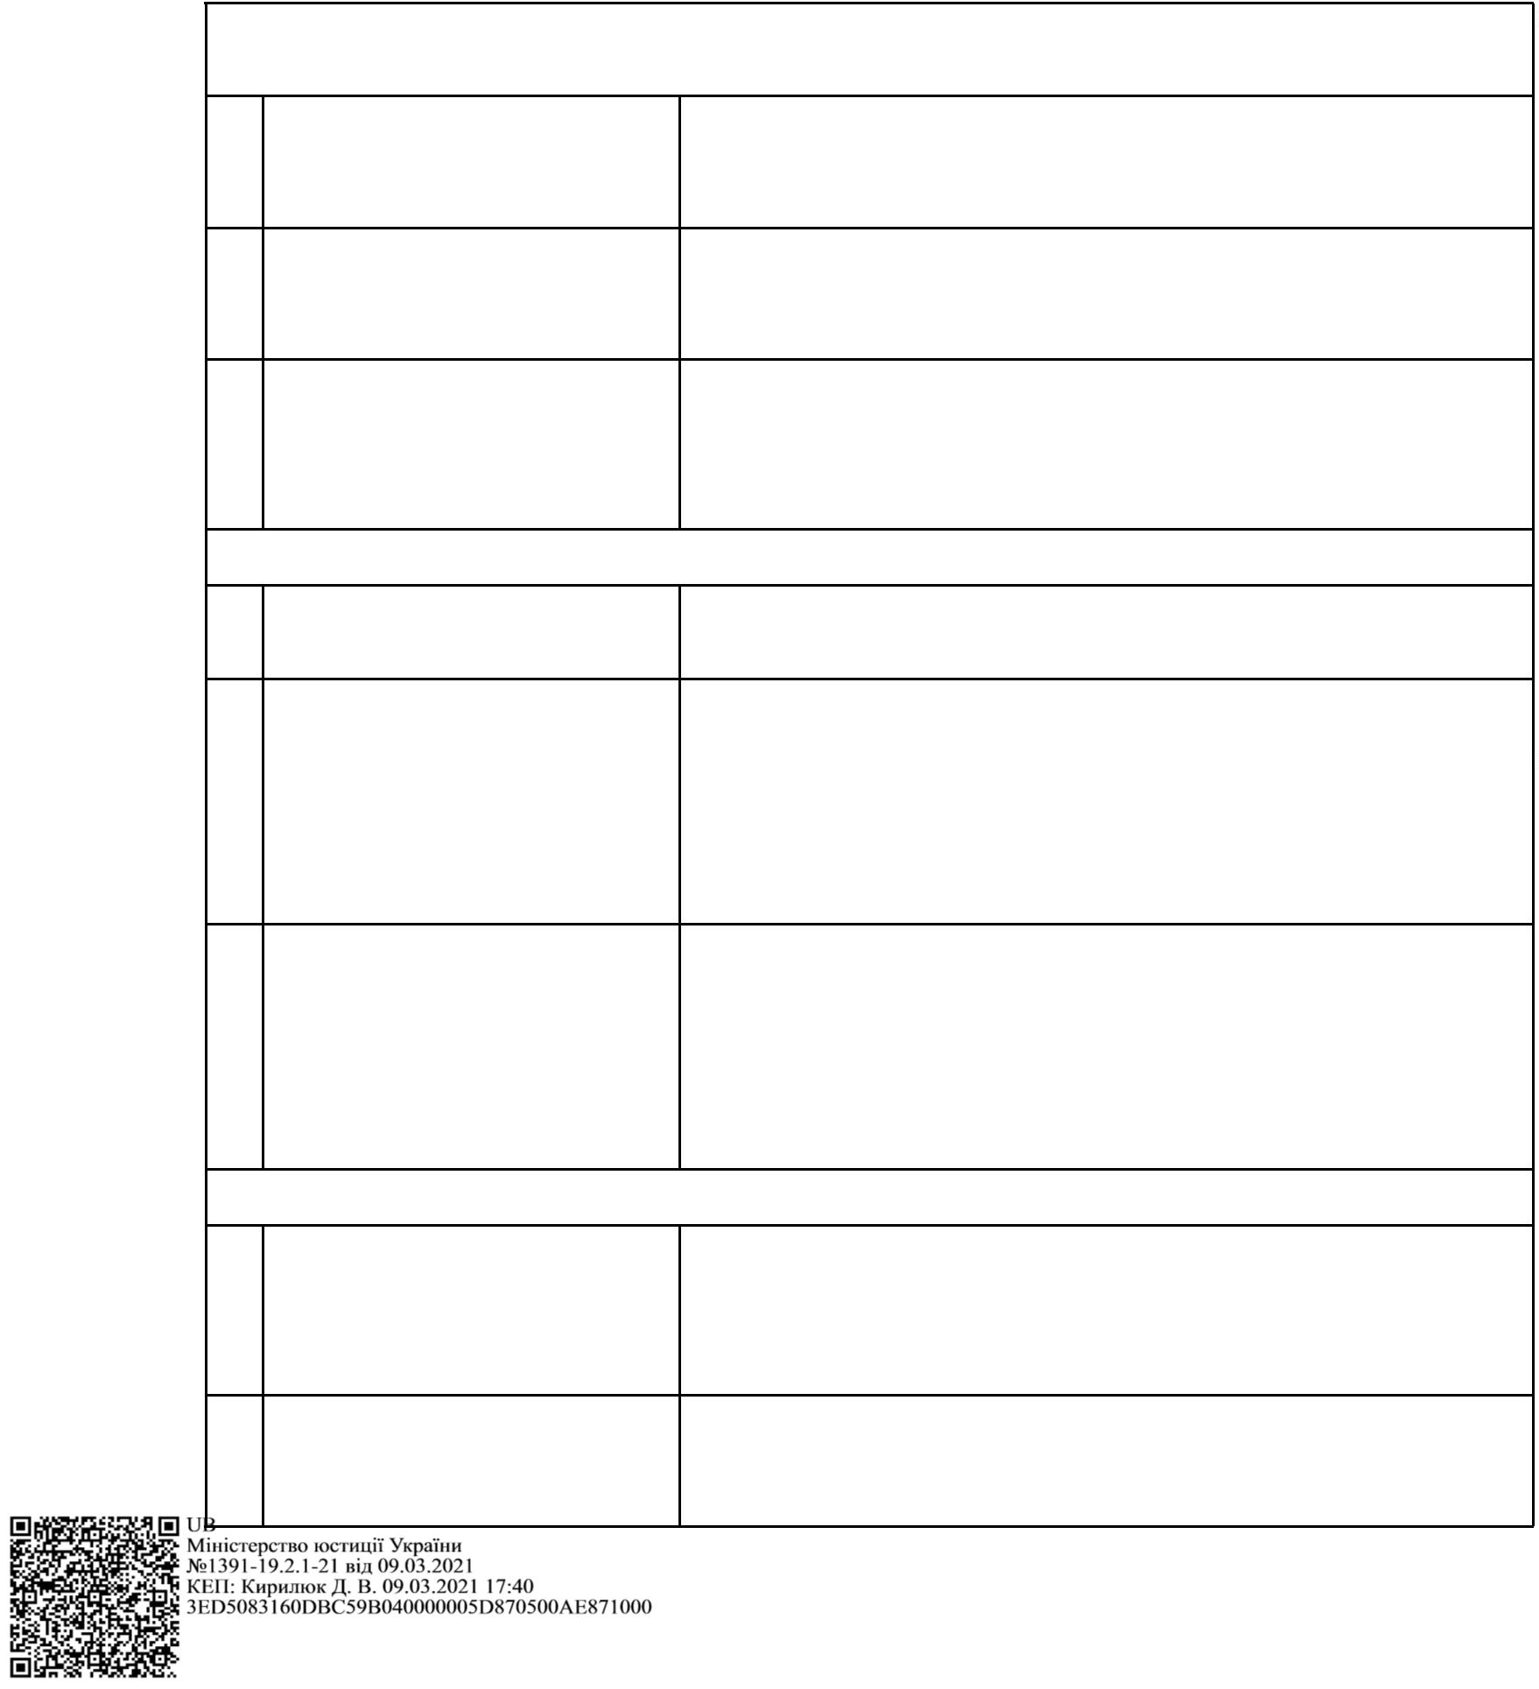
2
послуги
рішення суду про заборону вчинення реєстраційних дій,
що набрало законної сили
9
Спосіб подання документів,
Особисто або уповноваженою особою у паперовій
необхідних для отримання формі*
адміністративної послуги
1
1
0 Платність (безоплатність)
надання адміністративної
послуги
Безоплатно
1 Строк надання
У день прийняття заяви
адміністративної послуги
1
3 Результат надання
1) внесення заяви власника про заборону вчинення
реєстраційних дій щодо власного об’єкта нерухомого
майна до бази даних заяв Державного реєстру речових
прав на нерухоме майно;
адміністративної послуги
2
) рішення суду щодо заборони вчинення реєстраційних
дій, що набрало законної сили до бази даних заяв
Державного реєстру речових прав на нерухоме майно
1
4. Способи отримання
Вебсайт Мін’юсту
відповіді (результату)
*
Після початку роботи інформаційної взаємодії між Державним реєстром речових прав на нерухоме майно та Єдиним державним реєстром
судових рішень, рішення суду про заборону вчинення реєстраційних дій


